课 题 |  | § 4.7 涡 流 | 新授课 | 课时
教 学 目 标 |  | （一）知识与技能  1．知道涡流是如何产生的。  2．知道涡流对我们有不利和有利的两方面，以及如何利用和防止。  3．知道电磁阻尼和电磁驱动。  （二）过程与方法  培养学生客观、全面地认识事物的科学态度。  （三）情感、态度与价值观  培养学生用辩证唯物主义的观点认识问题。
教学重点、难点 |  | 教学重点  1．涡流的概念及其应用。  2．电磁阻尼和电磁驱动的实例分析。  ★教学难点  电磁阻尼和电磁驱动的实例分析。
教 学 方 法 |  | 通过演示实验，引导学生观察现象、分析实验
教 学 手 段 |  | 电机、变压器铁芯、演示涡流生热装置（可拆变压器）、电磁阻尼演示装置（示教电流表、微安表、弹簧、条形磁铁），电磁驱动演示装置（U形磁铁、能绕轴转动的铝框）。
教学活动  （一）引入新课  出示电动机、变压器铁芯，引导学生仔细观察其铁芯有什么特点？  它们的铁芯都不是整块金属，而是由许多薄片叠合而成的。  为什么要这样做呢？用一个整块的金属做铁心不是更省事儿？学习了涡流的知识，同学们就会知道其中的奥秘。  （二）进行新课  1、涡流  ［演示1］涡流生热实验。  在可拆变压器的一字铁下面加一块厚约2 mm的铁板，铁板垂直于铁芯里磁感线的方向。在原线圈接交流电。几分钟后，让学生摸摸铁芯和铁板，比较它们的温度，报告给全班同学。  为什么铁芯和铁板会发热呢？原来在铁芯和铁板中有涡流产生。安排学生阅读教材，了解什么叫涡流？  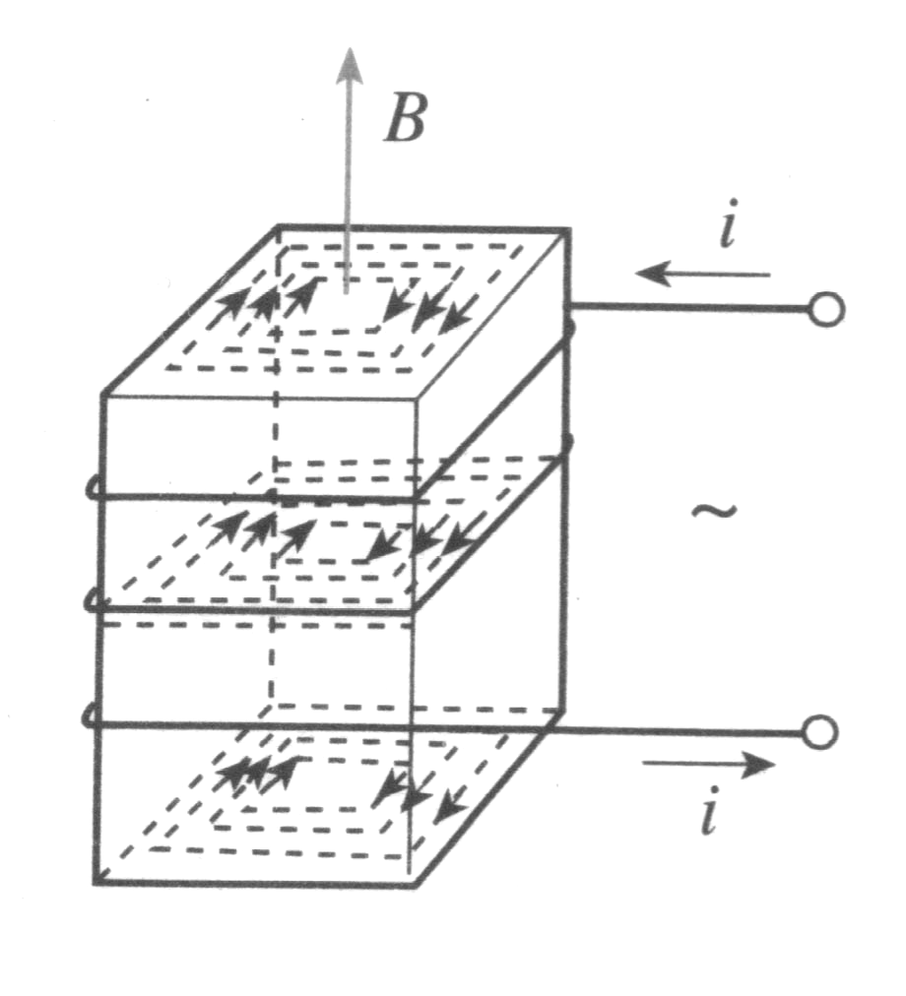  当线圈中的电流发生变化时，这个线圈附近的导体中就会产生感应电流。这种电流看起来很像水的旋涡，所以叫做涡流。  分析：如图所示，线圈接入反复变化的电流，某段时间内，若电流变大，则其磁场变强，根据麦克斯韦理论，变化的磁场激发出感生电场。导体可以看作是由许多闭合线圈组成的，在感生电场作用下，这些线圈中产生了感生电动势，从而产生涡旋状的感应电流。由于导体存在电阻，当电流在导体中流动时，就会产生电热，这就是涡流的热效应。  课件演示，涡流的产生过程，增强学生的感性认识。  因为铁板中的涡流很强，会产生大量的热。而铁芯中的涡流被限制在狭窄的薄片之内，回路的电阻很大，涡流大为减弱，涡流产生的热量也减少。  2、电磁阻尼  阅读教材30页上的“思考与讨论”，分组讨论，然后发表自己的见解。  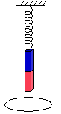  导体在磁场中运动时，感应电流使导体受到安培力的作用，安培力的方向总是阻碍导体的运动，这种现象称为电磁阻尼。  ［演示2］电磁阻尼。  按照教材“做一做”中叙述的内容，演示电表指针在偏转过程中受到的电磁阻尼现象。  ［演示3］如图所示，弹簧下端悬挂一根磁铁，将磁铁托起到某高度后释放，磁铁能振动较长时间才停下来。如果在磁铁下端放一固定线圈，磁铁会很快停下来。上述现象说明了什么？  当磁铁穿过固定的闭合线圈时，在闭合线圈中会产生感应电流，感应电流的磁场会阻碍磁铁和线圈靠近或离开，也就是磁铁振动时除了空气阻力外，还有线圈的磁场力作为阻力，安培阻力较相对较大，因而磁铁会很快停下来。  3、电磁驱动  ［演示4］电磁驱动。  演示教材31页的演示实验。引导学生观察并解释实验现象。  磁场相对于导体运动时，感应电流使导体受到安培力的作用，安培力使导体运动起来，这种现象称为电磁驱动。  交流感应电动机就是应用电磁驱动的原理工作的。简要介绍交流感应电动机的工作过程。  （四）实例探究  涡流的应用  【例1】如图所示是高频焊接原理示意图．线圈中通以高频变化的电流时，待焊接的金属工件中就产生感应电流，感应电流通过焊缝产生大量热量，将金属融化，把工件焊接在一起，而工件其他部分发热很少，以下说法正确的是（ ）  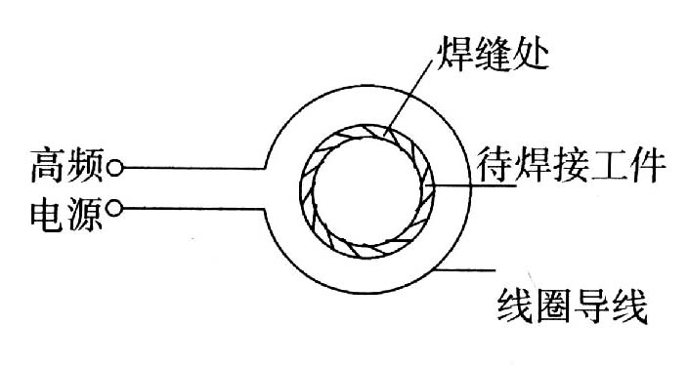  A．电流变化的频率越高，焊缝处的温度升高的越快  B．电流变化的频率越低，焊缝处的温度升高的越快  C．工件上只有焊缝处温度升的很高是因为焊缝处的电阻小  D．工件上只有焊缝处温度升的很高是因为焊缝处的电阻大  答案：AD  巩固练习  1．如图所示，一块长方形光滑铝板水平放在桌面上，铝板右端拼接一根与铝板等厚的条形磁铁，一质量分布均匀的闭合铝环以初速度v从板的左端沿中线向右端滚动，则（ ）  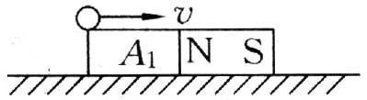  A．铝环的滚动速度将越来越小  B．铝环将保持匀速滚动  C．铝环的运动将逐渐偏向条形磁铁的N极或S极  D．铝环的运动速率会改变，但运动方向将不会发生改变  答案：B  2．如图所示，闭合金属环从曲面上 h高处滚下，又沿曲面的另一侧上升，设环的初速为零，摩擦不计，曲面处在图示磁场中，则（ ）  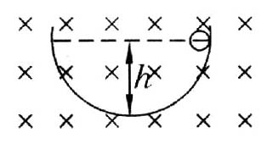  A．若是匀强磁场，环滚上的高度小于 h  B．若是匀强磁场，环滚上的高度等于h  C．若是非匀强磁场，环滚上的高度等于h  D．若是非匀强磁场，环滚上的高度小于h  答案：BD  3．如图所示，在光滑水平面上固定一条形磁铁，有一小球以一定的初速度向磁铁方向运动，如果发现小球做减速运动，则小球的材料可能是（ ）  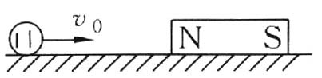  A．铁 B．木  C．铜 D．铝  答案：CD  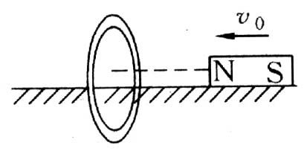  4．如图所示，圆形金属环竖直固定穿套在光滑水平导轨上，条形磁铁沿导轨以初速度v₀向圆环运动，其轴线在圆环圆心，与环面垂直，则磁铁在穿过环过程中，做______运动．（选填“加速”、“匀速”或“减速”）  答案：减速  5．如图所示，在O点正下方有一个具有理想边界的磁场，铜环在A点由静止释放向右摆至最高点B．不考虑空气阻力，则下列说法正确的是（ ）  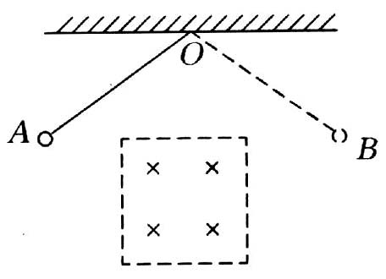  A．A、B两点在同一水平线  B．A点高于B点  C．A点低于B点  D．铜环将做等幅摆动  答案：B |  |  |  |  | 学 生 活 动
作 业 | 1、认真阅读教材。  2、思考并完成“问题与练习”中的习题。  3、收集“涡流的利用和防止”方面的资料，课后交流。
板 书 设 计
教 学 后 记

